Общие положения: в первых 2- печатных формах используются дополнительные реквизиты номенклатуры, созданные через меню Администрирование \ Общие настройки \ Дополнительные реквизиты. Красным текстом описаны поля, которые нужно заполнять из документов, все что черным - простой текст.
Образец базы с созданными доп.реквизитами будет выслан исполнителю.
- Внешняя печатная форма Реестр сертификатов. Для 2-х видов документов: «Реализация товаров и услуг» и «Перемещение товаров»
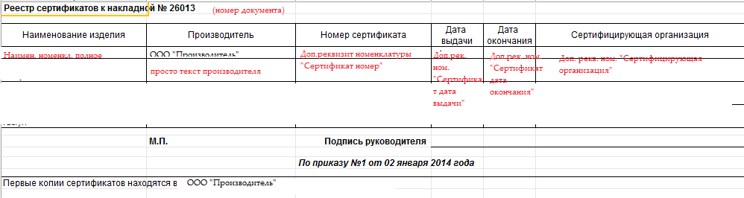
- Внешняя печатная форма Качественное удостоверение. Для 2-х видов документов: «Реализация товаров и услуг» и «Перемещение товаров»
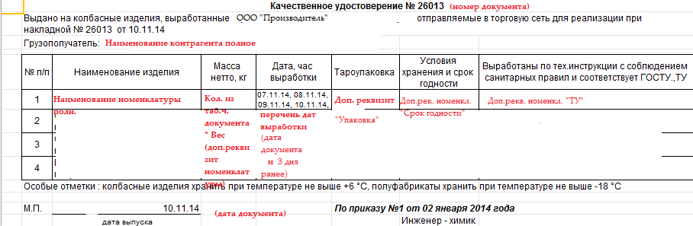
- Внешняя печатная форма Торг-13 для документа «Перемещение товаров»
Внешний вид формы полностью как в типовой конфигурации. Имеются особенности заполнения данных:
- В колонке Масса - Нетто проставляется количество из тч «Товары»;
- В колонке Количество – мест, штук проставляется количество из документа Счет на оплату (он играет роль заказа в данном случае), соответствующего данному перемещению. Стыковка этих двух документов идет по полям: дата (оба документа внутри одного дня), и контрагент (в счете на оплату это реквизит шапки «Контрагент», а в перемещении доп. Сведение «Контрагент» типа Справочник.Контрагенты). Шищем только не помеченные на удаление счета. Условно предполагаем, что в одном дне есть только одна комбинация указанных полей поиска (т.е. одному счета соответствует только одно перемещение).

